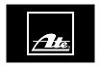
Sicher bremsen auch bei eisiger Kälte: Continental bringt neue Bremsflüssigkeit in den Kfz-Ersatzteilmarkt

- Premiumbremsflüssigkeit ATE Super DOT 5.1 jetzt verfügbar
- Hervorragende Viskosität bei Tiefsttemperaturen bis -40 °C
- Verbessertes Wechselintervall dank hohem Nasssiedepunkt von 180 °C

Schwalbach, 4. Juni 2020. Das Technologieunternehmen Continental ergänzt sein Portfolio an Bremsflüssigkeiten der Marke ATE für den Kfz-Ersatzteilmarkt um ein neues Premiumprodukt in OE-Qualität. Die ATE Super DOT 5.1 kombiniert einen hohen Nasssiedepunkt mit einer hervorragenden Fließfähigkeit (Viskosität) auch unter kalten Einsatzbedingungen und ist damit technologisch auf dem neuesten Stand. „Immer mehr führende Automobilhersteller setzen Bremsflüssigkeit der Klasse DOT 5.1 in der Erstausrüstung ein oder stehen kurz vor dem Wechsel. Wir bilden diese Marktveränderung frühzeitig in unserem Programm für den Automotive Aftermarket ab. So steht freien Werkstätten stets die vom Hersteller empfohlene Bremsflüssigkeit zur Verfügung“, erläutert der für hydraulische Bremsenprodukte zuständige Programmmanager Johannes Both von Continental. Werkstätten können die ATE Super DOT 5.1 ab sofort über den Großhandel bestellen. Alle Gebindegrößen der Super DOT 5.1 tragen das neue Design für ATE-Bremsflüssigkeiten, das sukzessive auf allen Kannen für Bremsflüssigkeiten zu finden sein wird.
Technologisch neue Standards gesetzt
Die neue Premiumbremsflüssigkeit von ATE setzt technologische Standards. Sie bringt mit dem hohen Nasssiedepunkt von 180 °C und der hervorragenden Fließfähigkeit bei Tiefsttemperaturen zwei Eigenschaften zusammen, die bisher angebotene Bremsflüssigkeiten nicht in dieser Form kombinieren. Die Viskositätswerte übertreffen mit maximal 750 mm²/sec. bei -40 °C sogar die
ISO Klasse 6 und liegen damit über den Vorgaben für Bremsflüssigkeiten der Klasse DOT 5.1. Dies ist der Grund für den Zusatz „Super“ im Produktnamen. Dank ihrer Niedrigviskosität ermöglicht die ATE Super DOT 5.1 eine schnelle Reaktion der Fahrsicherheitssysteme auch unter sehr kalten Einsatzbedingungen. Der hohe Nasssiedepunkt sorgt gleichzeitig für beste Funktionalität bei hoher Belastung der Bremse – und für ein verlängertes Wechselintervall: Je nach Einsatzgebiet muss die ATE Super DOT 5.1 alle drei Jahre ausgetauscht werden.
Die ATE Super DOT 5.1 erfüllt internationale Spezifikationen und ist in den gewohnten Metallkannen in den Gebindegrößen ein Liter, fünf Liter und 20 Liter erhältlich. Wichtig: Bei der ATE Super DOT 5.1 handelt es sich um eine Bremsflüssigkeit auf Glykoletherbasis. Sie darf nicht mit Bremsflüssigkeiten der Klasse DOT 5, die eine Silikonbasis haben, vermischt werden.
Werkstätten erhalten komplettes System aus einer Hand
Continental empfiehlt, die Bremsflüssigkeit immer nach den Vorgaben des Herstellers zu wechseln und dabei die vom OEM empfohlene Bremsflüssigkeit zu verwenden. Für Werkstätten hält das Unternehmen ein komplettes System aus einer Hand bereit: von hochwertigen Bremsflüssigkeiten über Prüf- und Servicegeräte bis hin zu Entsorgungssystemen.

Continental entwickelt wegweisende Technologien und Dienste für die nachhaltige und vernetzte Mobilität der Menschen und ihrer Güter. Das 1871 gegründete Technologieunternehmen bietet sichere, effiziente, intelligente und erschwingliche Lösungen für Fahrzeuge, Maschinen, Verkehr und Transport. Continental erzielte 2018 einen Umsatz von 44,4 Milliarden Euro und beschäftigt aktuell rund 240.000 Mitarbeiter in 60 Ländern und Märkten.
Continental nutzt mehr als 120 Jahre Erfahrung aus der Zusammenarbeit mit Fahrzeugherstellern, um für den Ersatzteilmarkt ein breites Portfolio an Ersatzteilen in Originalqualität anzubieten. Mit Marken wie beispielsweise Continental, Uniroyal, Semperit, ATE, VDO oder GALFER bietet das Technologieunternehmen zehntausende verschiedene Artikel, darunter Reifen, Bremsen sowie Antriebs- und Thermomanagementkomponenten, aber auch Diagnoselösungen sowie Tools und Services für Werkstätten. Continental gehört zu den bedeutendsten Ausrüstern im unabhängigen Automobilersatzteilemarkt.

Kontakt für Journalisten

Oliver Heil
Manager Media Relations
Commercial Vehicles & Services
Telefon: +49 69 7603-9406
E-Mail: oliver.heil@continental-corporation.com

Presseportal: www.continental-presse.de
Mediathek: www.continental.de/mediathek

Bilder und Bildunterschriften
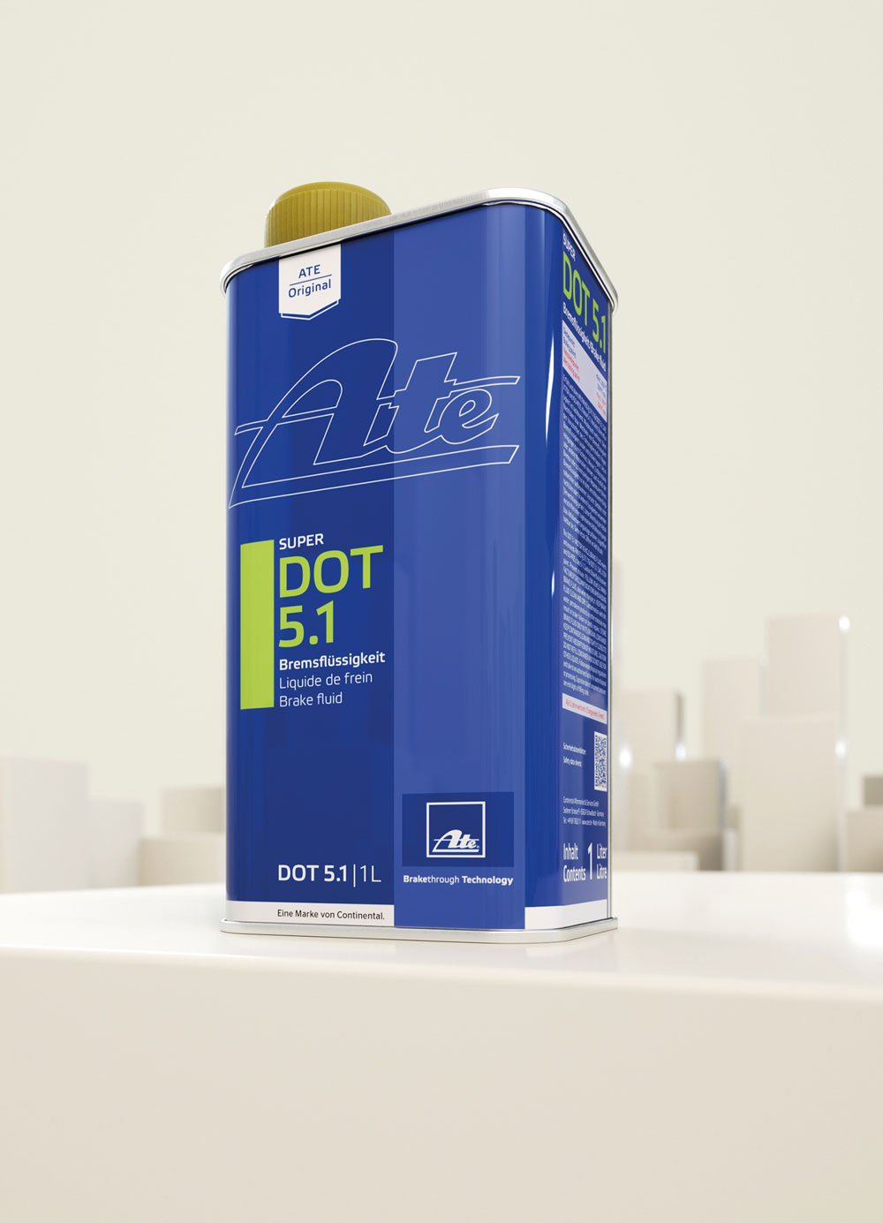  Continental_pp_ATE_Brake Fluid_Super DOT 5.1.jpg | Die ATE Super DOT 5.1 kombiniert einen hohen Nasssiedepunkt mit einer hervorragenden Fließfähigkeit auch unter kalten Einsatzbedingungen.
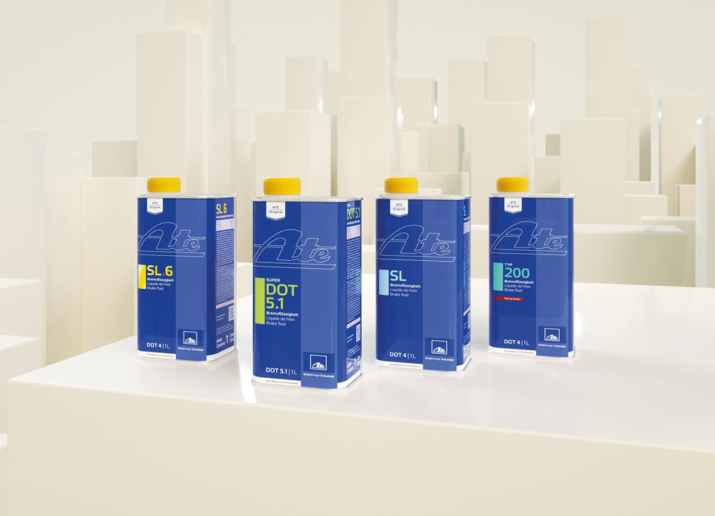  Continental_pp_ATE_Brake Fluid_Overview.jpg | Continental ergänzt sein Portfolio an Bremsflüssigkeiten der Marke ATE für den Kfz-Ersatzteilmarkt um das neue Premiumprodukt in OE-Qualität: die ATE Super DOT 5.1

